Grille indicative de présentation d’une ressource TICE en SES
Ressource proposée par l’académie d’AMIENS

Adresse de l’activité en ligne
Référencement dans Edu’Base
Nature de l’activité | Écriture collaborative
Nature de la ressource :  - Objet (vidéo, document, animation flash…)  - Séance | Utilisation du wiki de l’ENT Léo  Ressource alternative : https://framapad.org/
Lien avec le programme (niveau, enseignement, thème) | Premières avec les Travaux Personnels Encadrés.
Compétences
Cadre d’utilisation (classe entière, TD, travail en autonomie) | Travaux de groupes
Méthodologie de travail | Annexe
Objectifs pédagogiques | Mesurer l'avancement des élèves dans leur travail de recherches  Donner des conseils aux élèves sur leur plan, leurs sources …
Apport de l’écriture collaborative | Le wiki permet un partage effectif d’un travail d’écriture à 4 mains.  La trace du travail est conservée dans l’ENT  L’écriture numérique facilite la correction du travail en cours d’élaboration et se poursuit à la maison d’un poste à l’autre.  Partage immédiat du travail avec le professeur qui a toujours un œil sur le travail des élèves.  Dynamique de travail plus forte que sur papier.
Tutoriel | Si besoin
Copie Ecran | Annexe

Annexe :
Travail proposé aux élèves

Au lieu d'utiliser un traitement de texte de style open office pour rédiger leur TPE, on demande aux élèves de créer un wiki sur l'ENT et d'y mettre l'ensemble de leurs recherches. Ce wiki doit être partagé avec l'ensemble du groupe pour que tous les membres puissent collaborer. Comme le wiki est enregistré sur l'ENT, les élèves peuvent continuer le travail commencé en classe à la maison. De plus, ce wiki peut-être partagé avec les professeurs encadrants. Ici, plusieurs possibilités s'offrent à eux quant aux droits accordés aux professeurs :
- Le simple partage (droits très restreints) : le professeur peut simplement constater le travail effectué au fil des semaines.
- La possibilité de commenter le travail du groupe : le professeur peut s'il le souhaite rajouter un commentaire en bas de page.
- La possibilité de modifier le travail des élèves (droits très larges) : le professeur à les mêmes droits que les élèves et peut modifier à tout moment le wiki.

Il est fortement conseillé aux élèves de choisir la deuxième option. Le simple partage comporte un inconvénient majeur : si le professeur veut donner des conseils aux élèves, il est obligé de rencontrer le groupe. Or, sur les séances de TPE, plusieurs salles sont disponibles et le groupe ne se trouve pas forcément dans la même salle que le professeur. L'ajout des droits de commenter permet donc au groupe de rester régulièrement en contact avec les professeurs encadrants. Enfin, modifier directement le travail des élèves n'est pas souhaitable et cela pour plusieurs raisons. Premièrement, les TPE doivent rester un travail personnel. Le rôle du professeur est simplement de conseiller les élèves. Et deuxièmement, les modifications ne sont pas visibles facilement par les élèves (elles n'apparaissent pas d'une autre couleur par exemple).

Copies Ecran :

=> Avant le commentaire du professeur
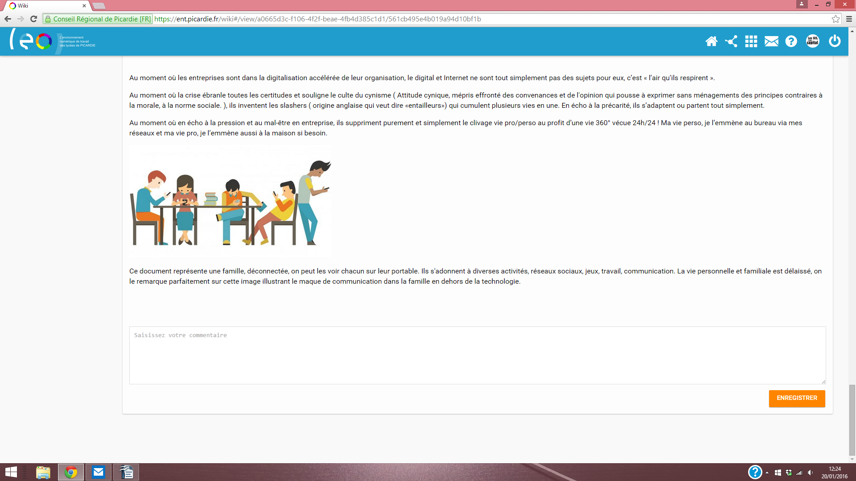

=> Après le commentaire du professeur
